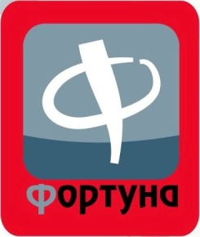 ООО «ФОРТУНА»

630032, г. Новосибирск, м-район Горский, 82; т/ф: (383) 344-97-06, 353-40-40

ИНН/КПП 5404521625/540401001, ОКПО 39136035

БИК: 045004842 к/с 30101810550040000842

р/с 40702810020020100137в ФИЛИАЛ ПАО «БИНБАНК» в Новосибирске, г. Новосибирск

Цена руб.=цена USD×курс ЦБРФ
Выпуск (3 1/2), перелив, сифон в комплекте. Оснащены шумопоглотителем. Упаковка: 10 -15 шт. в коробке. Производство: Китай |  | Толщина металла | Глубина чаши | Цена  от 100тыс.
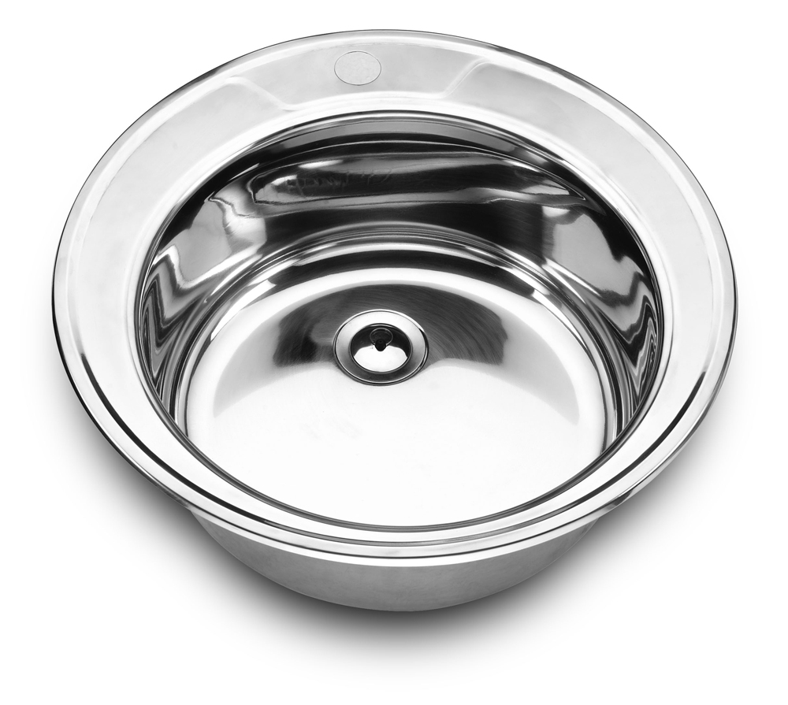 | МОЙКА ВРЕЗНАЯ 490 S.S.  Нержавеющая сталь  Размеры: d=490 мм  Размер чаши: Ø375  Цвет: Хром полированный  Кол-во в упаковке: 15шт | 0.6 мм | 170 мм | 11,50$
 |  | 0.8 мм | 180 мм | 13,50$
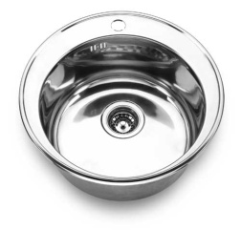 | МОЙКА ВРЕЗНАЯ 510  Нержавеющая сталь  Размеры: d=510 мм  Размер чаши: Ø405  Цвет: Хром полированный  Кол-во в упаковке:  0,6мм - 15шт  0,8мм – 12шт | 0,6мм | 170мм | 12,50$
 |  | 0.8 мм | 180 мм | 14,30$
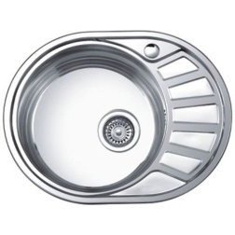 | МОЙКА ВРЕЗНАЯ 5745  Нержавеющая сталь  Левая/Правая  Размеры: 570x450 мм  Размер чаши: Ø375  Цвет: Хром полированный  Кол-во в упаковке: 12шт | 0.6 мм  0.8мм | 170 мм  180 мм | 14$  15,50$
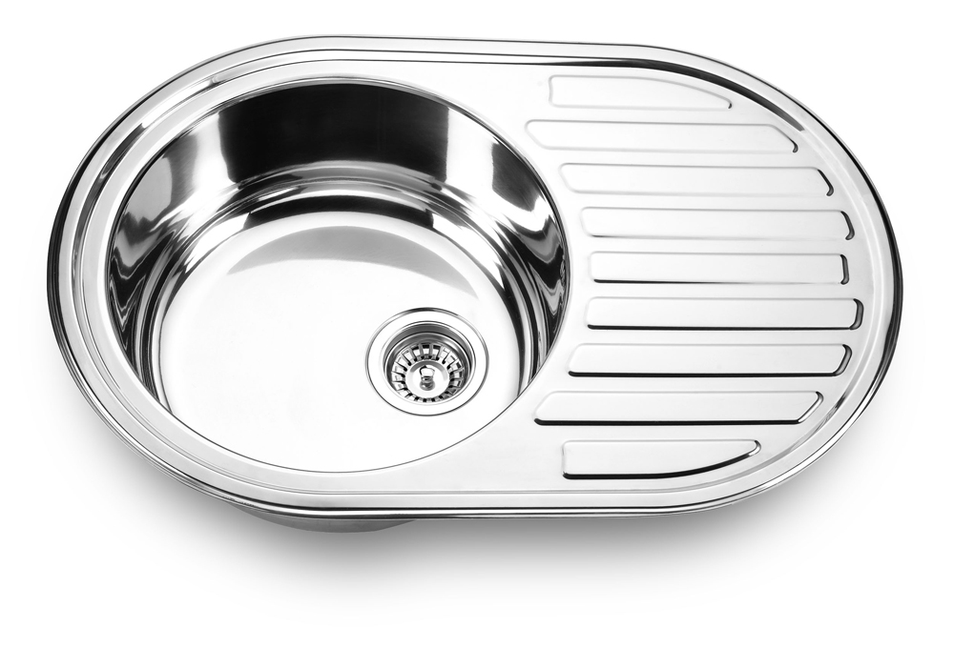 | МОЙКА ВРЕЗНАЯ 7750  Нержавеющая сталь  Левая/Правая  Размеры: 770x500 мм  Размер чаши: Ø400  Цвет: Хром полированный  Кол-во в упаковке: 12шт | 0.6 мм | 170 мм | 15,80$
 |  | 0.8 мм | 180 мм | 19,80$
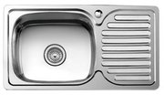 | МОЙКА ВРЕЗНАЯ 7642  Нержавеющая сталь  Левая/Правая  Размеры: 760х420 мм  Размер чаши: 400х350  Цвет: Хром полированный  Кол-во в упаковке:  0,8мм – 12шт | 0.8 мм | 180 мм | 21,50$
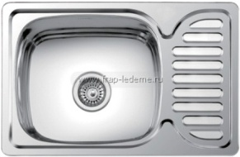 | МОЙКА ВРЕЗНАЯ 6642  Нержавеющая сталь  Левая/Правая  Размеры: 660x420 мм  Размер чаши:400х340  Цвет: Хром полированный  Кол-во в упаковке: 12шт | 0.8 мм | 180 мм | 19$

Акция действительна с 28.01.2016г. по 25.02.2016г.
Цена действительна при общем заказе на сумму от 100 000 руб.

